Witajcie Drogie Dzieci!
Dziś przesyłam Wam kilka ciekawostek o bocianach. Od kilku dni mamy już wiosnę. A wiosna kojarzy się właśnie z przylotem bocianów do Polski.
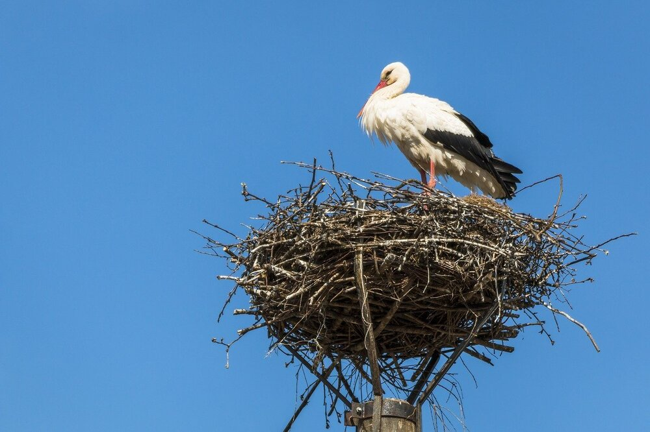
17 ciekawostek o bocianach
1. Bocian biały buduje gniazdo ze słomy, z gałęzi, łajna, szmat i papierów. Może mieć ono nawet dwa metry średnicy, gdyż każdego roku bocian powracający z Afryki łata gniazdo i tym samym je powiększa. Ich gniazda powstają najczęściej na wiejskich terenach, blisko terenów rolniczych. Mogą one ważyć nawet dwie tony.
2. Samica bociana znosi zazwyczaj cztery jaja.
3. Żyją one w parach, jednak kiedy przychodzi czas na podróż do Afryki, zbierają się w wielkie stada.
4. Podczas wędrówki mogą przelecieć nawet do 12 tysięcy kilometrów. Bociany z Polski i Europy Wschodniej lecą nad Bosforem, natomiast te z Europy Zachodniej – nad Cieśniną Gibraltarską.
5. Bocian biały jest mięsożerny, żywi się szczególnie rybami, owadami, płazami, gadami, a także małymi ssakami i ptakami.
6. Chociaż biały i czarny bocian pochodzą z tej samej rodziny, to za sobą nie przepadają. Czasami odlatują wspólnie do Afryki. Bociany czarne gnieżdżą się na drzewach liściastych w lasach, przy rzekach, rozlewiskach wody i na terenach podmokłych. W gnieździe zbudowanym z trawy, mchu i gałęzi samica składa 3 – 4 jaja. Żywią się one żabami, drobnymi rybami i czasami gryzoniami. Bociany czarne raczej rzadko klekocą.
7. Co czwarty bocian gniazduje w Polsce. Według danych z lat 2014 – 2015 na terenie kraju występuje około 45 000 bocianich par.
8. Bociany osiągają wzrost do 120 centymetrów, natomiast skrzydła mogą rozłożyć na szerokość 2 metrów.
9. Czasami czerwone nogi bocianów są pokryte grudkowatym, białym nalotem. Nie jest to wynik żadnej choroby czy grzybicy, lecz ich własne odchody. Bociany wypróżniają się na swoje nogi, gdyż prawdopodobnie jest to ich sposób na termoregulację, mianowicie, przyklejone do nóg, wilgotne odchody odpowiednio ochładzają organizm.
10. Dwór Pentowo, mieszczący się na Podlasiu, razem z przyległym miastem Tykocin, zostało nazwane „Europejską Wsią Bocianią”. Na niewielkim obszarze, obecnie mieści się około czterdzieści gniazd, systematycznie zajmowanych przez bociany, dodatkowo, liczba ta wciąż rośnie. Jest to największe w Polsce skupisko tych ptaków.
11. Gniazda bocianów, które powstają na dachach domów czy gospodarczych zabudowań czy tez na słupach linii elektrycznych, mogą narobić wielu szkód. Żeby nie dopuścić do zagrożeń, w zimowym okresie, gniazda są podnoszone, a następnie zamontowane pod nimi zostają specjalne podesty, które mają za zadanie stabilizować całość i rozkładać równomiernie ciężar. Co roku, aby zachęcić bociany do budowy nowych gniazd w bezpiecznych miejscach, montuje się takie podesty w odpowiednich miejscach.
12. Bociany zależą do dosyć „małomównych” ptaków. Klekot jest najbardziej znanym głosem, który z siebie wydają. Dorosłym bocianom zdarza się syczeć, jednak jest to dźwięk bardzo cichy i dlatego słabo słyszalny dla człowieka.
13. Pisklęta wydają z siebie znacznie więcej dźwięków, głownie do komunikacji z rodzicami. Jest to pisk, syczenie, a nawet coś przypominającego mruczenie kota. Nie porozumiewają się za pomocą klekotu, gdyż ich dzioby twardnieją dopiero z biegiem czasu i są wówczas po prostu zbyt miękkie.
14. Chociaż bociany wyglądają raczej na łagodne ptaki, to zdarza się im upolować większą zwierzynę, np. zające czy łasice.
15. Bociany w Afryce spędzają zaledwie dwa miesiące. Migracja, jest jednak dla nich jedynym rozwiązaniem, by w zimowym okresie znaleźć pożywienie, którego w Europie mogłoby dla nich zabraknąć. Powodem tego jest fakt, że większość zwierząt stanowiących dla nich pożywienie w najzimniejsze miesiące – hibernuje.
16. Pomimo powszechnego przekonania, że bociany należą do monogamistów, którzy łączą się w pary na całe życie, prawda jest inna. Żyją one bowiem w parach tylko przez jeden sezon lęgowy. Kiedy zaś pisklęta są zdolne do samodzielnej egzystencji, rodzice się rozdzielają i w następnym roku tworzą parę już z innym bocianem.
17. Średnia długość życia bociana wynosi od 8 do 9 lat. Istnieją jednak rekordziści, którym udało się przeżyć nawet trzydzieści lat. Śmiertelność wśród bocianów jest dość wysoka. Najtrudniejszy jest pierwszy rok, jednak nawet później wiele ptaków tego gatunku umiera.

